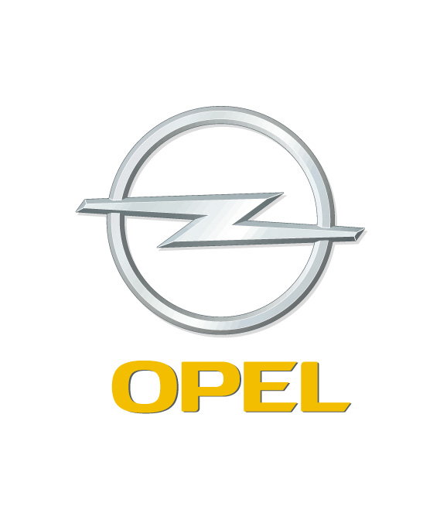
OPC Team Hungary
Intermédia Motorsport Egyesület
Bessenyey Zoltán – Tóth Zoltán
Opel Astra OPC N/3

Budapest Rali, összefoglaló
2005. augusztus 15.

Életünk első ralis dobogója!
Az előre eltervezett célt teljesítette az OPC Team Hungary csapata, hiszen Bessenyey Zoltán és Tóth Zoltán a Budapest ralin felállhatott az N/3-as kategória dobogójára. Az Opel Astra OPC-vel versenyző párosnak viszontagságaik ellenére sikerült jó időeredményeket produkálni, ami végül a harmadik helyig juttatta őket.

Bessenyey Zoltán: „Igazán nagy öröm, hogy végre nem kell magyarázkodnunk, és nem csak részeredményeket mutathatunk fel. A verseny nehezen indult, hiszen az első szakasz közepétől jobb első defekttel mentünk végig, ami meg is látszott az időeredményünkön. A harmadik szakaszon nem akartam még egy defektet kapni, így nem vágtam le annyira a kanyarokat, így egy jobb 4-es fordulóban lecsúsztunk az útról, és csak a nézők tudtak visszatenni, amit ezúton is köszönök nekik. A második körtől kezdve sokat javultunk, bár a ceredi szakasz „etapolását” nagyon bánom, hiszen ott érzésem szerint nagyon sokat tudtunk volna hozni az ellenfeleken és az a végelszámolásnál jól jöhetett volna. A ringen igazán otthon éreztük magunkat, és ez szombaton meg is látszott, hiszen a belső körön egy másodpercen belül autóztunk a későbbi győztes Hadik Andrással. A külső szakaszon azután még egy kicsit ránk ijesztett a kocsi, hiszen a jobb hátsó gátlótartó alsó csavar eltört, így pattogós autóval teljesítettünk mintegy 5 kilométert. Vasárnap már csak az eredmény megtartása volt a cél. Nagy élmény volt újra átgurulni a dobogón, és életünkben először díjat kapni a raliban. Készülünk Pécsre, ahol szeretnénk minimum megismételni ezt az eredményt.”

Köszönet támogatóinknak: GM SouthEast Europe, Pirelli Hungary, Defend-Lock, autó MAGAZIN, Autó Modell Sport, Maxi Tuning, Observer Médiafigyelő


